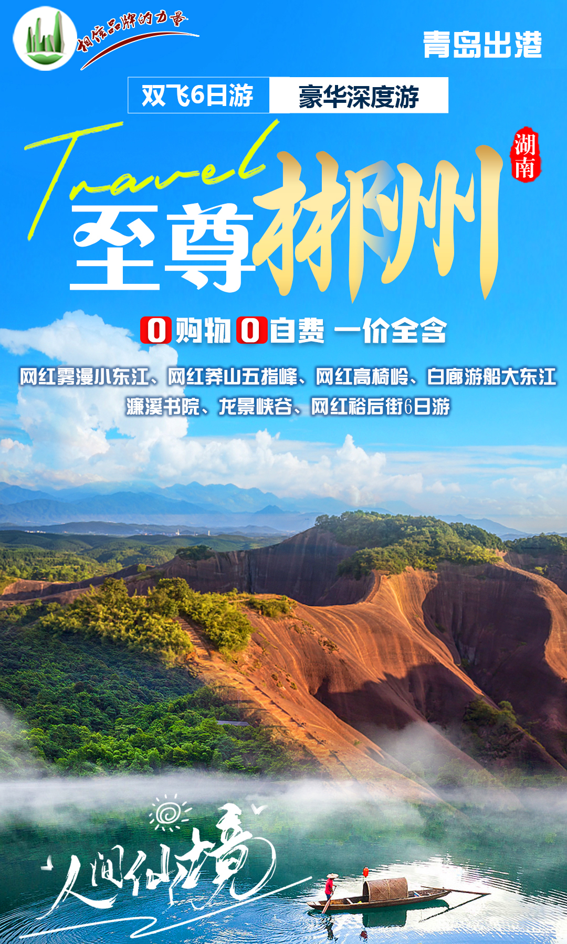

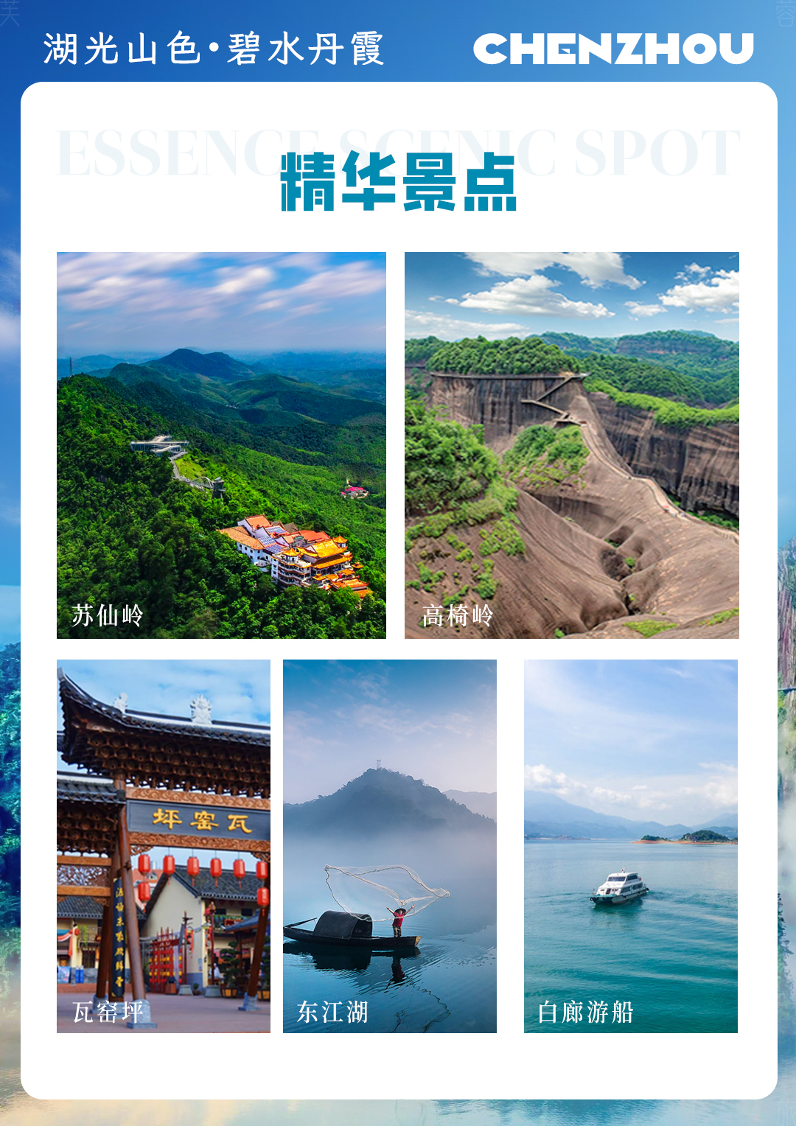
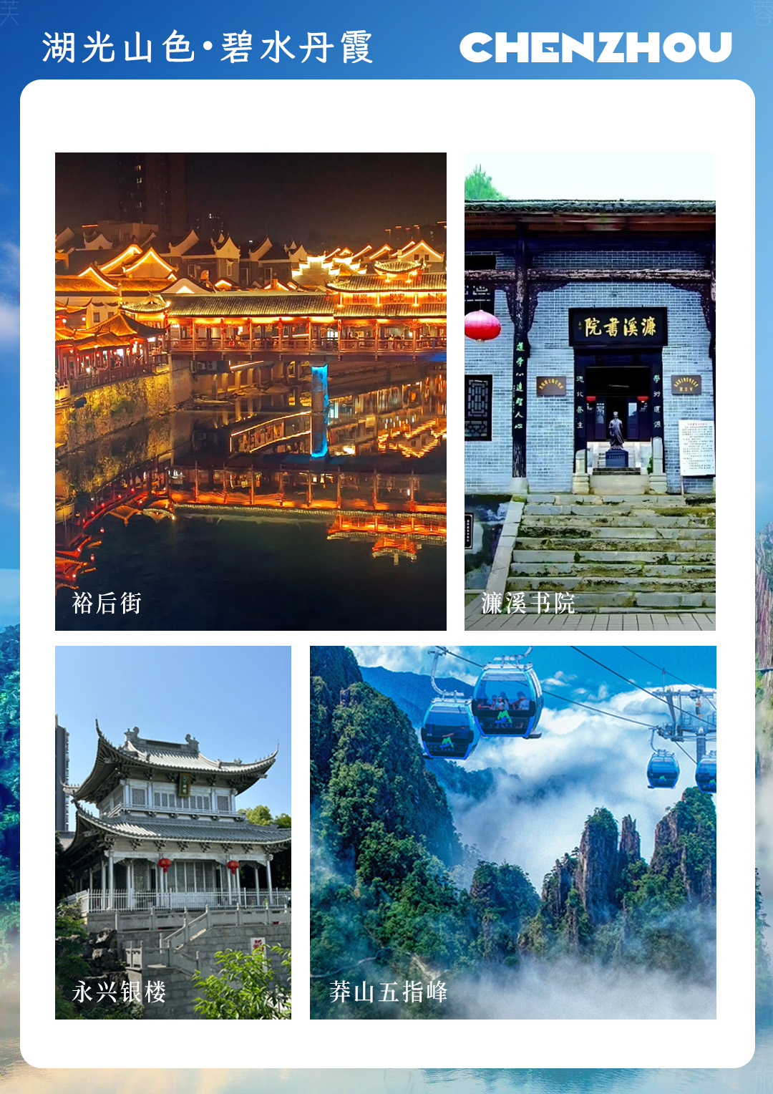
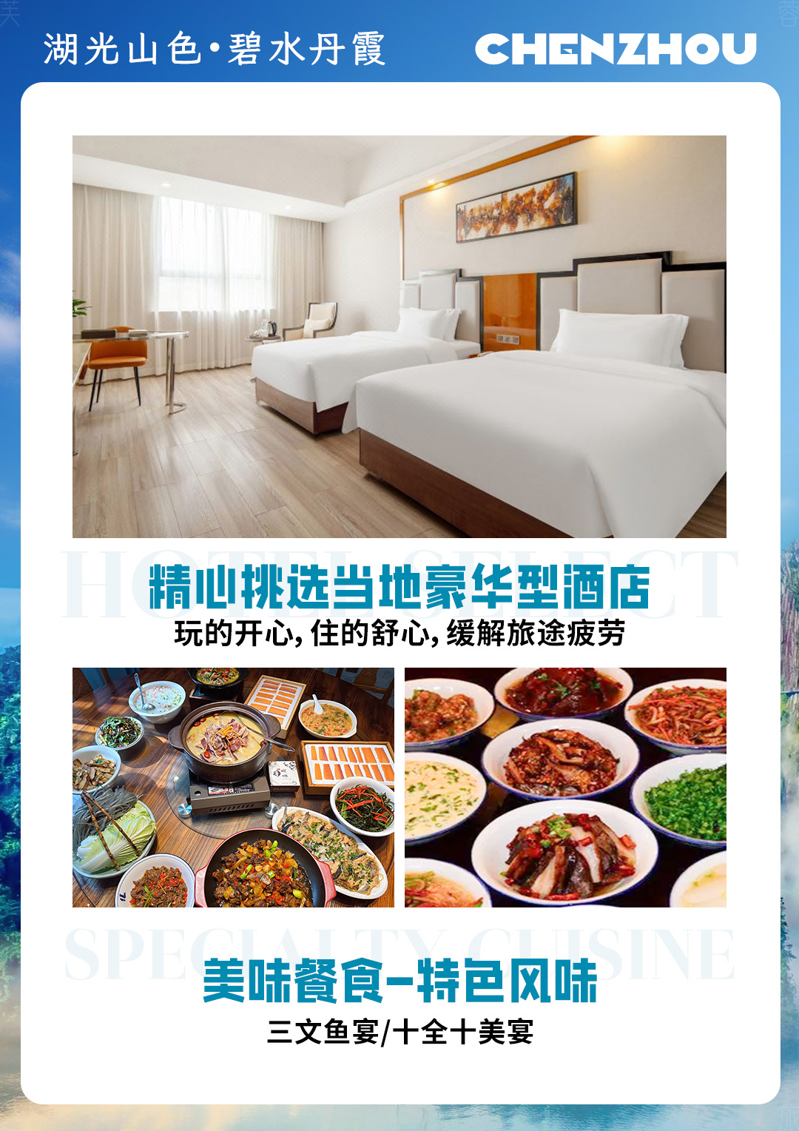
【至尊郴州】
网红雾漫小东江、网红莽山五指峰、网红高椅岭、白廊游船大东江、濂溪书院、龙景峡谷、网红裕后街6日游
湘南郴州这一个被 称为“仙”的地方
登临4A原始森林第一山、寻找一个“美”的地方
★★★★★ 旅游专车专导，全程贴心服务，充足游览时间，让你整个行程玩的舒适开心；
★★★★★“摄影发烧友的最佳拍摄地，国家5A级旅游景区”----【东江湖.雾漫小东江】；
★★★★★“赏南国最大的瀑布群”----【龙景峡谷】；
★★★★★“抖音网红，丹霞地貌，一个美的一塌糊涂的地方”----【高椅岭】；
★★★★★ “国家4A景区，原始森林第一山，中国南方第一森林氧吧”-----【五指峰】
★★★★★ 一座用5万两真银打造出的城楼----【永兴银楼】；
★★★★★ 回归旅行真谛，干净的旅游产品，少点套路，用心服务，吃好、住好、玩好、才是旅行的意义。
天数 | 行程安排 | 用餐 |  |  | 入住地区
D1 | 出发地长沙 | × | × | × | 长沙
D2 | 长沙--高椅岭（特别赠送精美航拍）--瓦窑坪 | √ | √ | × | 郴州
D3 | 白廊船游大东江--东江湖景区--濂溪书院--裕后街 | √ | √ | √ | 郴州
D4 | 苏仙岭-五指峰 | √ | √ | √ | 郴州
D5 | 永兴银楼/天下白银-长沙 | √ | √ | × | 长沙
D6 | 长沙出发地 | √ | × | × | 温馨的家
备注：行程安排在不减少景点情况下,导游在实际操作中根据情况可以灵活调整行程游览顺序
第一天 出发地→长沙 用餐/自理 住宿/长沙
出发地乘大交前往湖南省会长沙， 抵达后，我公司安排专门接机站工作人员接站（接团方式：接站前一天下午18:00-20:00前短信通知接团方式及再次跟您核对航班号/车次及接团人员名称、人数），后送至酒店（报接团导游的姓名和电话号码到前台拿房），并协助您办理相关手续，入住酒店休息。
如有足够时间可自行前往拥有1200多年历史的千年老街【坡子街】，每逢节庆，这里都会举行大规模的民俗活动，热闹非凡。从明清到近代，坡子街内闻名于世的老字号达68家，成为长沙商业繁荣的象征。如今的坡子街作为长沙美食小吃的汇集地，长沙臭豆腐，糖油粑粑，茶颜悦色，文和友，风靡全国，已成为了中国四大小吃街之首。尤其是老字号【火宫殿】，以“火庙文化”为底蕴，辅以名品素食，以其独特的风格使历代名人仰慕纷纷慕名而来。或自行前往【橘子洲】、【岳麓山】游玩，品阅湖湘风骚！
【温馨提示】：
1、请您在报名该线路时，留下您在湖南旅游期间的联系手机号，方便我们能够在您到达长沙时，第一时间联系上您！
2、长沙入住前请出示身份证并主动交纳房卡押金。若因长沙火车站附近交通受限，可能车不能到酒店门口，步行至酒店约5--10分钟。
3、接站人员提前在机场（高铁站）等候客人,请游客务必保持手机畅通。各地抵达航班时间有所差异，接机为滚动接机，会接待临近时间航班游客，若需等待（10分钟左右），敬请谅解！
4、接站当天为专人接站，导游将以电话或短信方式通知次日行程的出发时间及注意事项！
【温馨提示】：
1、请您在报名该线路时，留下您在湖南旅游期间的联系手机号，方便我们能够在您到达长沙时，第一时间联系上您！
2、长沙入住前请出示身份证并主动交纳房卡押金。若因长沙火车站附近交通受限，可能车不能到酒店门口，步行至酒店约5--10分钟。
3、接站人员提前在机场（高铁站）等候客人,请游客务必保持手机畅通。各地抵达航班时间有所差异，接机为滚动接机，会接待临近时间航班游客，若需等待（10分钟左右），敬请谅解！
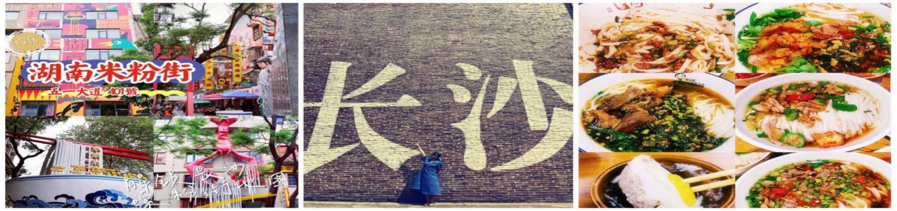
4、接站当天为专人接站，导游将以电话或短信方式通知次日行程的出发时间及注意事项。
第二天 长沙--高椅岭（特别赠送精美航拍）--瓦窑坪 用餐/早/中/晚 住宿/郴州
长沙统一时间集合乘坐车前往郴州（里程约299KM，车程约 4小时）苏仙区。抵达后用中餐，中餐后前往游览一个被上帝遗忘的地方--百里丹霞【高椅岭风景区】（游览约 3 小时，含景区大门票）。高椅岭，是郴州丹霞地貌中最突出的代表和美的象征。集“雄、奇、险、峻、秀”于一身，聚山、水、 林、洞、佛为一体，是一个赏之叫绝、百走不厌的户外休闲摄影胜地。有人评价郴州的丹霞景观为“世之所有，此尽有之”，高椅岭丹霞地貌之“美”，不仅 美在山水相融、树石相间、犬牙交错、大气磅礴、惊而不险，更美在墨绿色的“天池”环绕着一只在水 面张牙舞爪的“巨蜥”。景区内山势陡峭，全程需徒步游览，请务必量力而行！！！参观结束后乘车前往网红打卡地--【瓦窑坪古村】（游览1小时），瓦窑坪村是典型的丹霞地貌，同时还兼具湘南特色民居，这里古称“小南京”，还有华南地区难得一见、独一无二的元代石雕佛像及有鬼斧神工、天生丽质的丹霞地貌、巨型穿坦，风景怡人。晚餐后入住酒店休息！
赠送：高椅岭全团精美航拍一次！
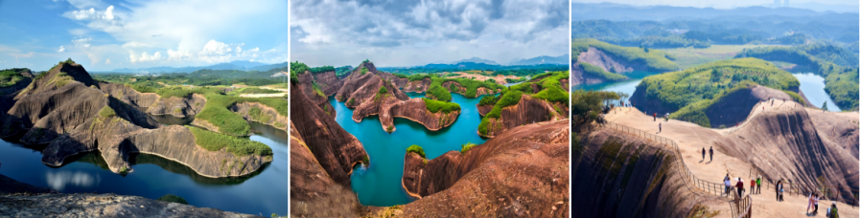
第三天 白廊船游大东江--东江湖景区--濂溪书院--裕后街 用餐/早/中 住宿/郴州
早餐后（若需早出发看景，酒店则只能提供打包早）游览国家AAAAA级旅游景区-【东江湖风景区】（门票已含，景区环保车景区交通自理套餐已含，游览时间共约2.5小时），坐景区环保车前往摄影发烧友的最佳拍摄地【雾漫小东江】，沿江边栈道徒步慢游，邂逅雾漫美景，充分拍照时间。东江的雾如梦似幻，缥缈不定，风景秀丽！特别安排：漫步【小东江】观景栈道（每年的观雾季节为：4月底-10月底，具体日期和时间要看天气情况）。小东江的水质达到国家一级饮用水标准，干净、清澈的湖水，直接渗透我们的心灵。两岸常年的峰峦叠翠、土房、红叶、白云等自然景观形成倒影，美丽绝伦。这里常年两岸峰峦叠翠，湖面水汽蒸腾，云雾缭绕，神秘绮丽，时移时凝，宛如一条被仙女挥舞着的“白练”美丽之极，堪称中华一绝。后参观【龙景峡谷】，峡谷内空气负离子含量极高，是游人洗肺、品氧的绝好之处。参观结束后乘车（里程约28KM，车程约35分钟）前往东江湖白廊码头，乘坐游船环湖大东江，坐船游大东江（往返60分钟左右，船票景区交通自理套餐已含）。大东江湖有延绵不绝的东江湖水，这里有：蓝天、白云和碧绿的湖水，沿岸植被葱郁、湖天山水一色、美景怡人，令人叹为观止！参观结束后赴【濂溪书院】（游览约1小时），濂溪书院坐落于爱莲湖景区内，爱莲湖风景区是为了纪念北宋理学鼻祖周敦颐而修建，由爱莲湖、濂溪书院、牌坊、清风桥、爱莲坊、莲花仙女雕像等组成。爱莲湖风景区占地148亩，其中湖面60亩。风景区以宋代理学家周敦颐的《爱莲说》为主题，以“濂溪书院”为中心，着力挖掘郴州历史文化和古民居特色建筑，显得古朴庄重、典雅大气。行程结束后返回酒店，当晚晚餐自理。
晚上推荐【裕后街】自由活动（公司派车统一从酒店送，但需自行返回酒店），裕后街是郴州现存最古老的一条古街，它积攒着郴州的的历史渊源、湘南历史古韵，印证着古老的湘南文明，是最能代表湘南文化与郴州特色的地方。这里不仅是郴州的古老风情街，更是湘南饮食网红街，可在这里自由逛街品尝独具特色的湘南小吃和美事。
温馨提示：雾漫东江属于自然现象，跟气温和季节有很大的关系，具有较大不确定性，若参观时没有偶遇到雾，我公司不接受此方面的任何投诉，谢谢谅解！
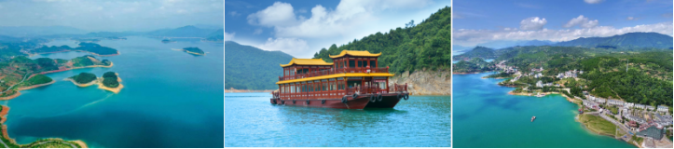
第四天 苏仙岭--五指峰 用餐/早/晚 住宿/郴州
早餐后乘车前往【苏仙岭】 （游览约 60 分钟，往返索道已含 ）苏仙岭自古享有 “天下第十八福地 ”、 “湘南胜地 ”的美称 。苏仙岭因苏仙 神奇、美丽的传说而驰名海内外 ， 岭上有白鹿洞、 升仙石、 望母松等“仙 ”迹 ， 自然山水风光久负盛名 。 由秦少 游作词、苏东坡作跋、米芾书写的《踏莎行·郴州旅舍》 被篆刻在苏仙岭的岩壁上 ，史称“三绝碑 ”。西安事变后 ， 张学良将军曾幽禁于此 ，写下了“恨天低 ，大鹏有翅愁难展 ”的名句。后乘车（里程约120KM，车程约2.5小时）前往中国原始生态第一山、国家4A级景区--【五指峰】游览（门票已含，往返索道+景区接驳车景区自理小交通套餐已含，游览时间共计约3.5小时），五指峰景区有衡山之秀华山之险，有张家界之婀娜有九寨沟之碧绿。平均海拔在1000米以上，山高林密，具有优越的山地森林气候条件。森林覆盖率高达95%，负氧离子超过10万个/立方厘米。莽山•五指峰景区有“中国南方第一森林氧吧”的称号。莽山国家森林公园以蟒蛇出没、林海莽莽而得名。园内自然资源丰富，风景资源独特，融“山奇、水秀、林幽、石怪”于一体，为南国自然风光一绝。至今仍保存有6000公顷的原始森林，是湖南省面积最大的森林公园，这里是南北植物的汇集地，亚热带和少数热带、寒带的森林植物在这里杂居共荣。公园有一级有南方红豆杉等四种，二级有香果树、华南五针松等17种。景区内有：八卦台、倒影台、五指峰等观景台。参观结束后乘车（里程约120KM，车程约2.5小时）返回郴州市区，晚餐后入住酒店。
特别说明：莽山五指峰景区内的户外观光电梯单程40元，往返80元为非必需乘坐的景区交通，若需乘坐，需另外付费！
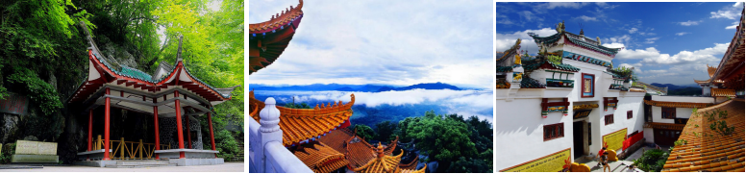

第五天 永兴银楼→长沙 用餐/早 住宿/长沙
早餐后乘车（里程约50KM，车程约1小时）前往【永兴银楼/天下白银】，这里耗费5万两白银，动用数十名工匠，历经百余天的封闭式构建，一座巧夺天工的中国最大银楼终于惊艳亮相。银楼在阳光的照射下，新建成的银楼显得分外妖娆。银楼借鉴日本金都的金楼而建，楼层高二层，一楼是柱式空透建筑，中间铸一大型鎏金神龟。而二楼雕梁画栋，有门窗隔壁。楼二层空间配有鸳鸯椅一张，采用鎏金、银打造，尽显精致与奢华。参观结束后乘车（里程约240KM，车程约3小时）前往长沙，抵达长沙后入住酒店。
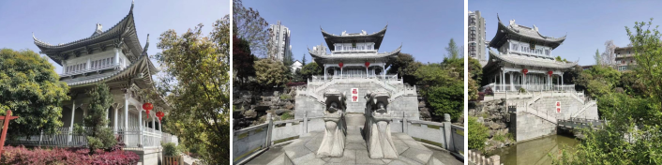

第六天 长沙→出发地 用餐/早 住宿/温馨的家
早餐后自由活动，我社根据客人返程交通时间，安排统一送站！！
备注：由于客人报名时间及报名方式不同，导致报名价格不同；若客人在旅途中私自比较价格，引起不必要的投诉，我司不予处理并需当场补齐出团前优惠的差额！感谢您的理解与配合！
☆☆接待标准☆☆
1、门 票：莽山国家森林公园五指峰景区、东江湖A线、高椅岭景区门票、银楼门票。
2、酒店：精选5晚携程4钻或同级舒适型酒店。
3、用餐：全程含5早4正餐！正餐30,、特色餐40《2个特色餐：十全十美宴、三文鱼》
4、用车：当地空调旅游车，专车专用。
5、导游：当地导游贴心服务。
6、购物：无超市，一个银楼擦边
☆☆费用不含☆☆
1、单房差600元/人
2、因交通延阻、罢工、天气、飞机机器故障、航班取消或更改时间等不可抗力原因所引致的额外费用。
3、酒店内洗衣、理发、电话、传真、收费电视、饮品、烟酒等个人消费。
4、保险：个人旅游意外保险。

☆☆儿童接待标准☆☆
1.2M以下儿童仅含当地旅游车位及导游服务，其他产生任何费用现付。
注：根据运管部门的相关规定，凡带儿童出团旅游的游客，不管多大的小孩必须占座位！报团的时候请告知旅行社是否有小孩跟随，如有隐瞒，司机发现超载拒绝驾驶，同时有权请客人下车！
☆☆参考酒店☆☆
郴州四钻：雄森假日酒店、维也纳国际、欢漫、宜尚、大屋里、米阁、华美达安可或同级；
长沙四钻：美宿欢致、宜尚（德思勤、广电、高铁站店)、东程或同级。
☆☆费用标准☆☆
此行程为特惠打包价，所有优惠人群均无退费；老年人、学生参团请带好学生证，老年证，身份证或户口本等相关证件；配合出示证件，无退费。
☆☆特别注意事项☆☆
1、因人力不可抗拒因素（自然灾害、交通状况、政府行为等）影响行程，我社可以作出行程调整，尽力确保行程的顺利进行。实在导致无法按照约定的计划执行的，因变更而超出的费用由旅游者承担。
2、行程中的车程时间为不堵车情况下的参考时间,不包含景点的游览时间；我社导游有权在不减少景点的情况下自行调整景点游览顺序。
3、投诉以当地接待社旅游意见单为准，请各位游客如实填写，若虚假填写、不填写默认为无接待问题，回程后再行投诉，我社将不予受理。如对我社接待不满意的请在第一时间与我社相关人员联系，方便我社协调处理。
4、请不要将贵重物品、现金、急用药品放在托运行李中，以免丢失。旅游过程中，也请妥善保存。
☆☆温馨提示☆☆
1、团友投诉处理以在当地填写的意见反馈表或电子调查表为准，请各位团友认真填写。
2、因自然灾害等人力不可抗拒因素造成的行程延误或变更，由此产生的费用由客人自理。
3、请客人保证老人身体健康，如旅途中因老人身体原因引起的意外，我社概不负责，请各游客根据自身情况，自备应急药品；
4、此团为散客拼团，请遵守集合时间.提前2小时以上抵达机场办理登记手续.
5、此团种采购为捆绑式采购，行程中因参团方原因或不可抗拒因素导致不能完成的项目，恕不退费。
6、行程所排景点游览顺序供参考，游览先后顺序以当团导游安排为准，保证不减少景点。
7、乘车、住宿登记等必须凭有效身份证件原件（儿童携带户口簿原件或复印件），此原因造成损失，游客自己承担。
8、如因交通管制、交通事故以及天气等不可抗拒因素导致行程延误或变更,我社积极配合处理，增加费用由游客自理。
9、景区景点按照规定时间接待游客，旅行社会尽力安排好参观时间，如堵车等不可抗拒因素出现特殊情况，旅行社不承担赔偿责任。
10、出游期间，如景区、餐厅、交通车等比较拥堵，请耐心等待，相互礼让。导游会努力与各方衔接，请听从导游安排，以免耽误行程，如有等候，敬请谅解。
■ 温馨提示
1、自由活动期间，尽量避免单独出行,并记住导游、同行人员的联系方式、下榻酒店名称、位置。
2、照相机、摄像机电池、胶卷、充电器要准备充分。
3、必须保管好自己的证件、钱币、机票以及其他物品。
4、晕车、晕船者,搭乘前宜喝一杯冷水,搭乘时勿吃甜食。
5、注意各项安全事宜，如：车辆行驶过程中请勿站立；走路不看景，看景不走路等安全原则；请留意并遵守景区的各项安全规定；火灾是森林的大敌，游客切记防火；
6、行程有温泉项目，请自备泳衣泳裤，参与前必须严格遵守各项景区景点规定（景点均有安全须知公示）。；
7、凡报名参加者均视为具有完全民事行为能力人，建议每位队员购买相关旅游意外险，如果出现意外的情况下由保险公司负责完全赔付。凡报名者均视为接受本声明，凡被代报名参加者均视为已通过代他人报名者知晓以上注意事项并接受本声明。

